实验报告

实验名称： | 实验一 单臂路由实验
课程名称： | 网络架构与安全实习
姓 名： | 吕仔贤
学 号： | 2311320111
专业班级： | 网安 23 级
院 系： | 软件学院
实验日期： | 2025 年 3 月 9 日
指导老师： | 孙士民

天津工业大学

- 实验目的：
理解 OSPF 协议基本原理和配置、OSPF 协议认证、路由汇总等配置命令。
- 实验环境：
5 台路由器
- 实验需求：
1) AR1、AR2 和 AR3 为集团总部，运行在 OSPF 区域 0，AR1 和分支 1 的 AR4 边界路由器运行在 区域 1，AR3 和分支 2 的边界路由器 AR5 采用静态路由互通；
2) 其中分支 1 公司内网办公网段分别是 192.168.1.0/24、192.168.2.0/24、192.168.3.0/24、 192.168.4.0/24，把这些内网办公网段通过 OSPF 协议通告出去，让骨干区域 0 能正常学习到。
3) 分支 2 和骨干区域 AR3 采用静态路由，AR3 路由器通过静态路由去往 172.16.1.1/24、 172.16.2.1/24、 172.16.3.1/24、172.16.4.1/24 网段，下一跳为 14.1.1.2；同时在 AR3 上面把这些 静态路由重分发到 AR3 的 OSPF 协议里，让 AR4 能学习到这些去往分支 2 的外部路由；同时 AR5 需要一条下一跳为 14.1.1.1 的静态默认路由出去访问 OSPF 区域 0 和区域 1 网段。
4) 为了 OSPF 网络安全性，防止黑客任意接路由器进入我 OSPF 网络，骨干区域采用 MD5 接口 密文认证，只有经过安全认证后才能在 OSPF 区域 0 里面建立邻居关系。
5) 为了确保 OSPF 骨干区域最佳性能，最后针对分支 1 和分支 2 的内网网段在进入骨干区域的 时候进行路由汇总，减少骨干区域路由表数目的同时又不会影响到路由的正常转发。
- 实验拓扑：
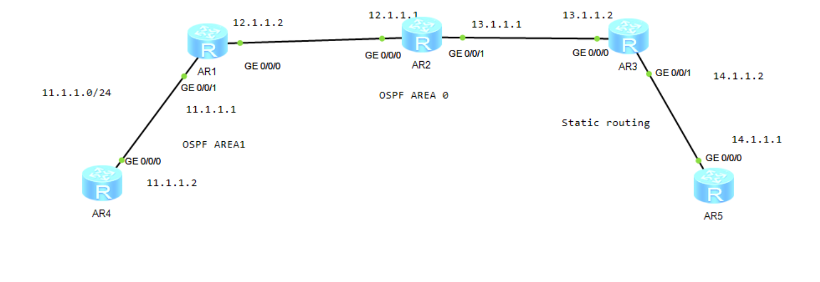

- 实验步骤及结果：
- 搭建实验拓扑并完成各个接口地址配置（地址配置以AR1，AR5为例）
- 实验拓扑截图
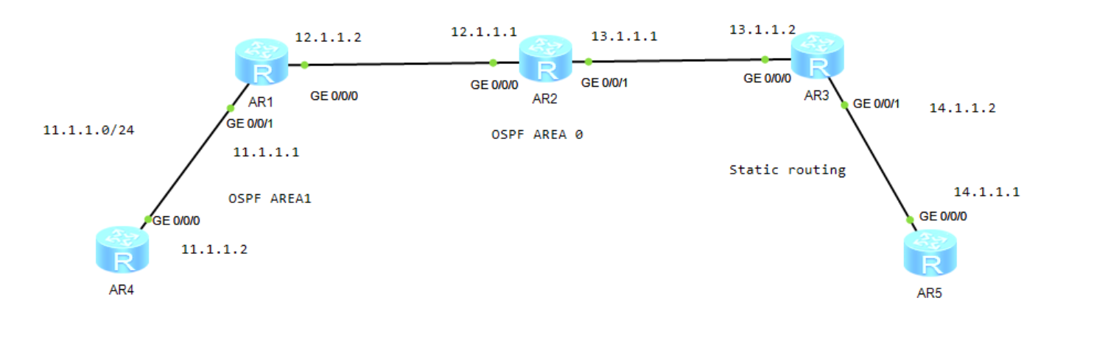
- AR1地址配置及检查
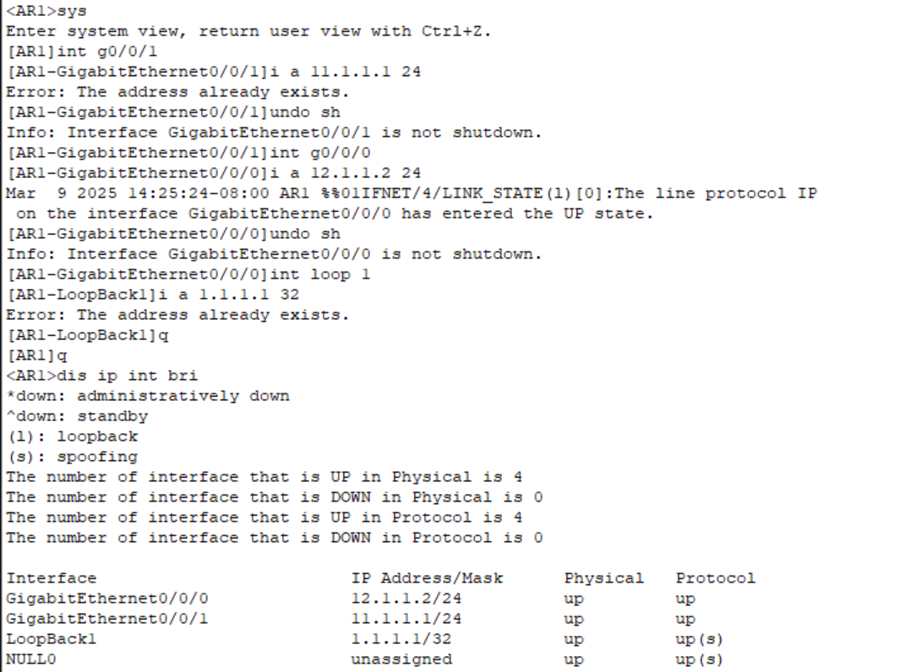
说明：输入dis ip int bri（简要显示接口信息） 后观察各个接口IP地址以及物理状态，与目标状态一致，配置正确。
- AR5地址配置及检查
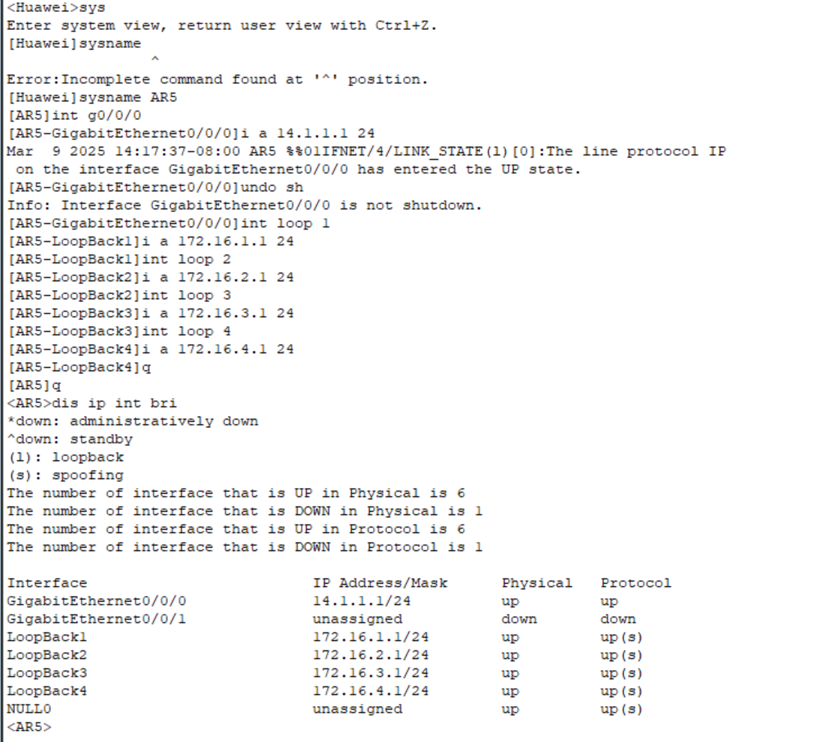
说明：AR5各个环回接口地址正确，物理接口ip正确，各个接口均已打开，配置成功。
- 配置OSPF区域：AR1、AR2和AR3上面配置OSPF骨干区域 0，这三台路由器的环回接口宣告进 OSPF骨干区域。
- AR1的OSPF 配置：
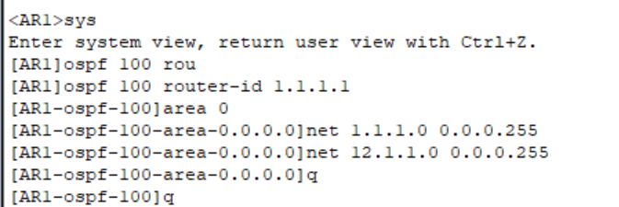
- AR2的OSPF 配置：
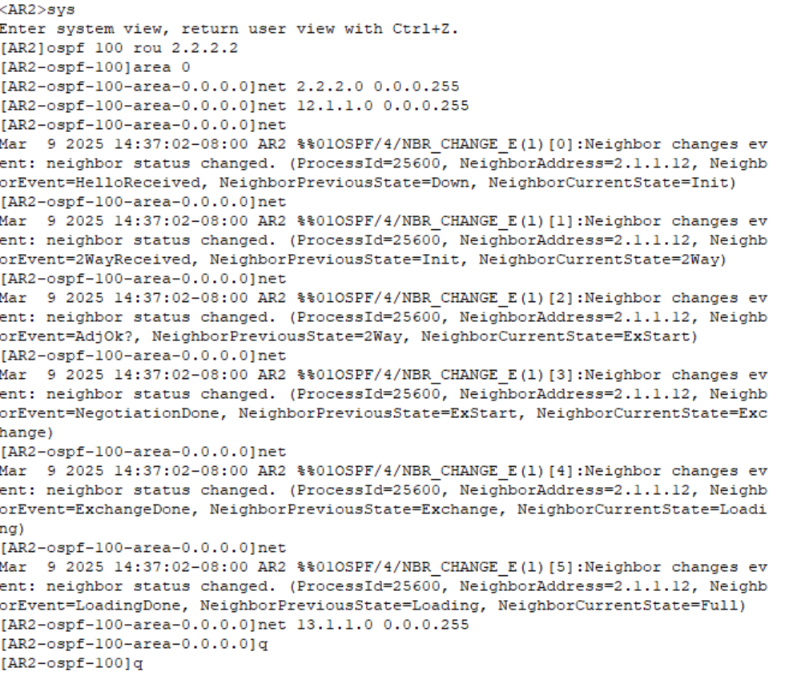
- AR3的OSPF 配置：
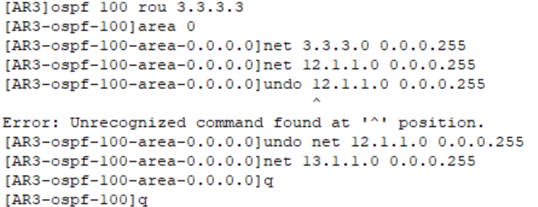
- ospf邻居关系检查：
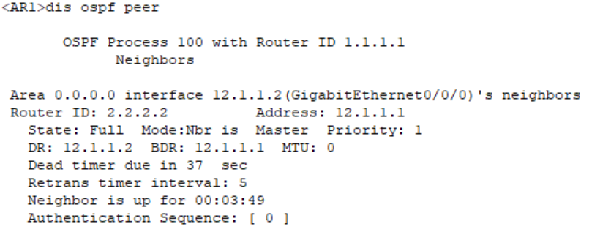

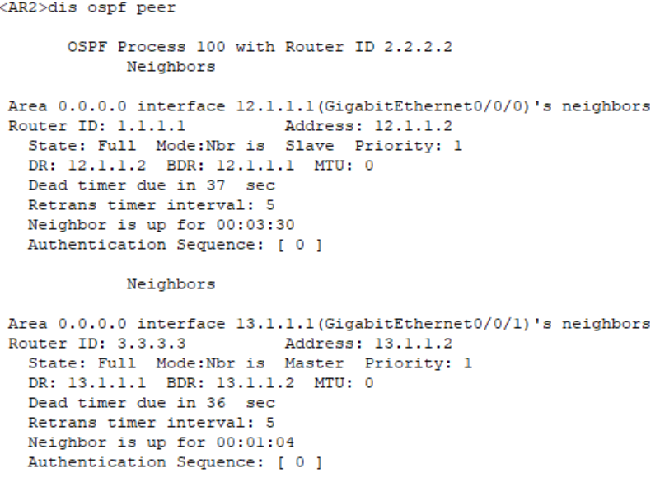
说明：在 AR2上面通过查看 OSPF 邻居关系发现分别和 AR1 和 AR3 建立了 OSPF邻居，邻居关系为 FULL。

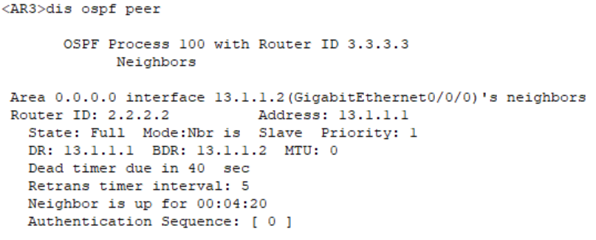
AR2接口状态信息如下：
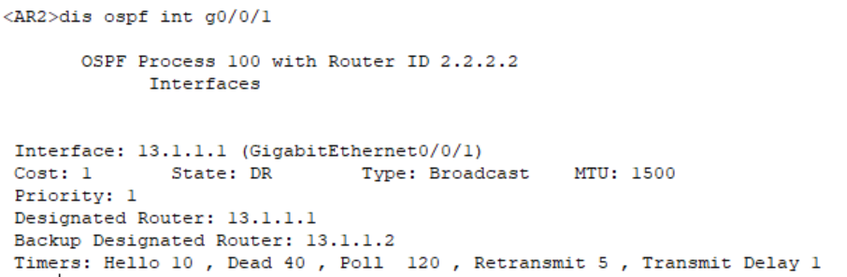
上表各项的意义如下：
- Router ID：2.2.2.2，这是AR2的唯一标识符，通常手动配置或自动选择设备上最大的IP地址。
- OSPF进程号：100，表示当前运行的OSPF进程编号，如果设备上有多个OSPF进程，需要用不同编号区分。
- 接口IP地址：13.1.1.1，对应物理接口G0/0/1，说明该接口连接到了13.1.1.0/24网络。
- Cost值：1，表示该接口的OSPF开销，默认情况下，千兆以太网接口的Cost为1（计算公式为参考带宽100Mbps除以实际带宽）。
- 接口角色：State显示为DR（Designated Router），表示AR2在此广播网络中担任“指定路由器”，负责与其他路由器同步链路状态信息。
- 网络类型：Type为Broadcast，说明这是一个广播型网络（如以太网），需要选举DR和BDR。
- MTU：1500字节，即接口的最大传输单元，需确保两端设备的MTU一致，否则可能导致OSPF邻居关系无法建立。
- 优先级：Priority=1，这是DR/BDR选举的依据。优先级越高（范围0-255）越可能成为DR，优先级为0表示不参与选举。
- DR和BDR的IP地址：DR是13.1.1.1（AR2自身），BDR是13.1.1.2（可能是AR3的接口）。
- 计时器参数：
- Hello间隔10秒：每10秒发送一次Hello包维持邻居关系。
- Dead时间40秒：若40秒内未收到邻居的Hello包，则认为邻居失效。
- 重传间隔5秒：当LSA（链路状态通告）未被确认时，5秒后重传。
- 查看路由表（以AR1为例）
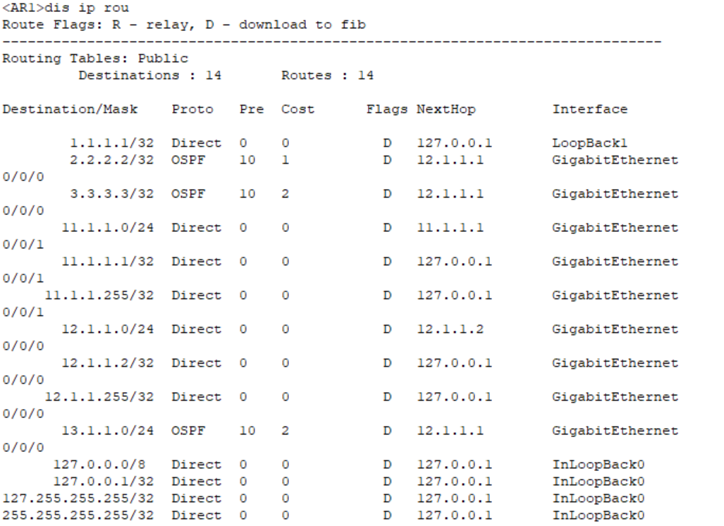
说明：其中 OSPF 代表 OSPF 的区域内部路由，环回接口一般是按照 32 位主机路由通告的，这是 OSPF 的特性，可以看到，AR1 已经学习到了 AR2 和 AR3 的环回接口 OSPF 路由，同时也学习到 了 AR2 和 AR3 之间的网段路由，路由收敛正常。
- AR1 验证 OSPF 骨干区域路由可达性，证明骨干区域的路由收敛没有问题
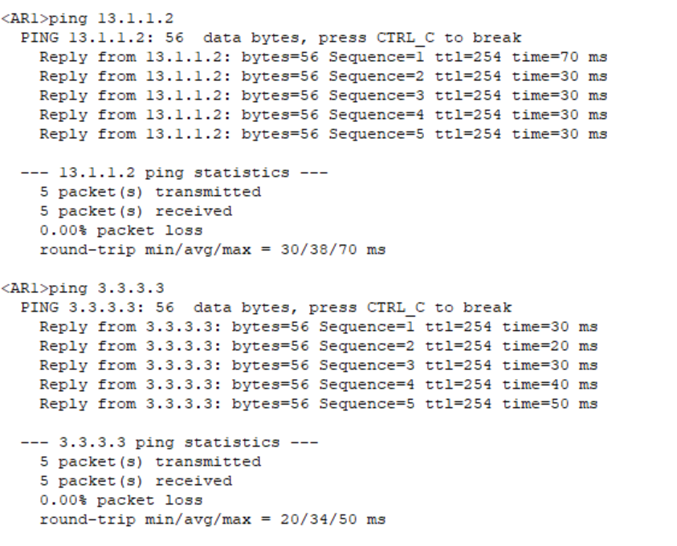
说明：由图可知OSPF骨干区域路由均可达，收敛无问题
- 配置OSPF区域1
AR1和AR4配置OSPF区域1，同时在 AR4 上面把自己内网网段 192.168.1.0、192.168.2.0、192.168.3.0、192.168.4.0 网段在 OSPF 区域 1 里面通告出去。
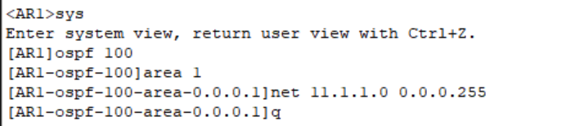
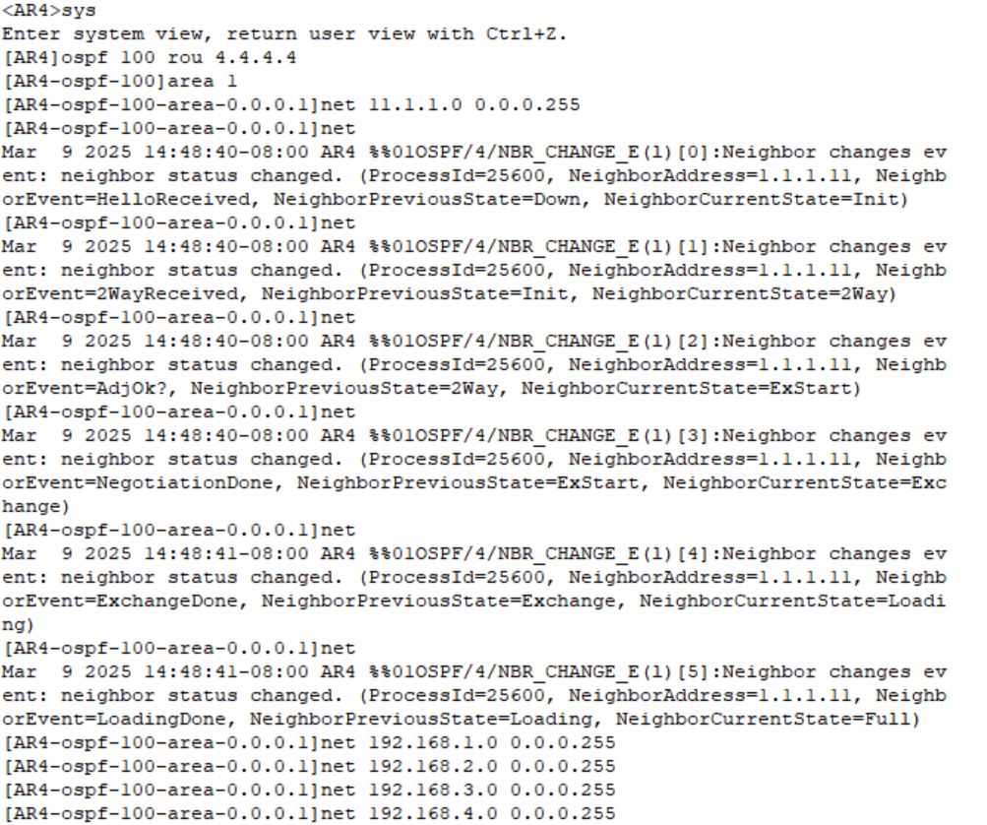
查看AR4的OSPF邻居：
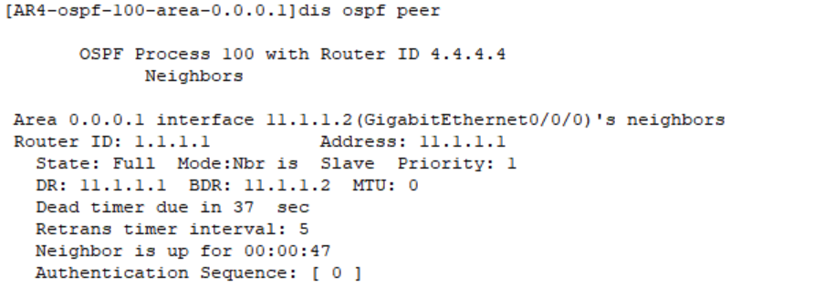
说明：与邻居关系为FULL，配置成功
- 查看AR3路由表：
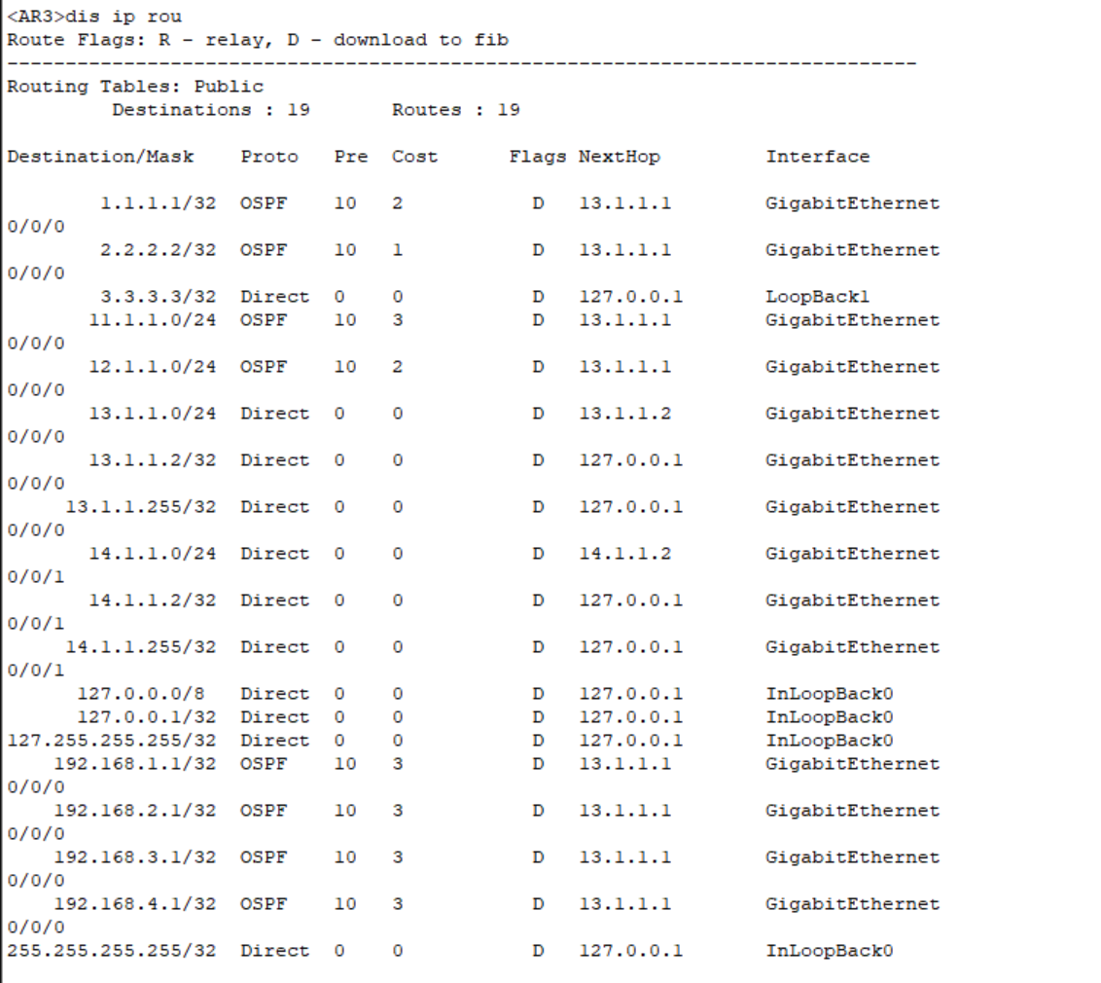
说明：上面显示已经学习到了 192.168.1.1、192.168.2.1、192.168.3.1、192.168.4.1 的区域间路由了。
- 连通性测试：
在AR3路由器上：
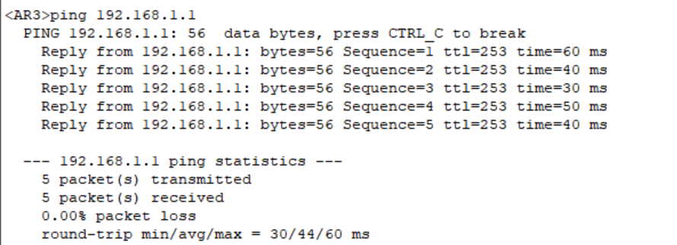
说明：上图显示 AR3 可以与分支 1 内网网段顺利通信，证明骨干区域和非骨干区域 1 通信完全正常。
- 路由重分发及区域认证实验
- 路由重分发配置
- AR5 默认静态路由配置：
- AR3 静态路由和重分发配置：
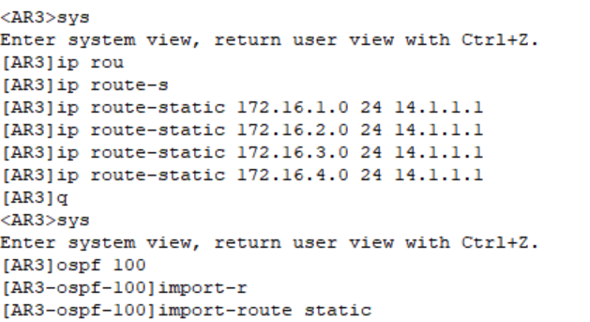
- AR4 验证路由表：
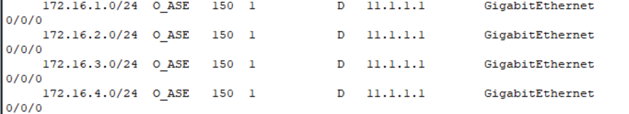
说明：发现 AR4 已经收到重分布进来的外部路由，其中 OE2 就是重分发进来的外部路由。
连通性测试，AR4 上 pingAR5：
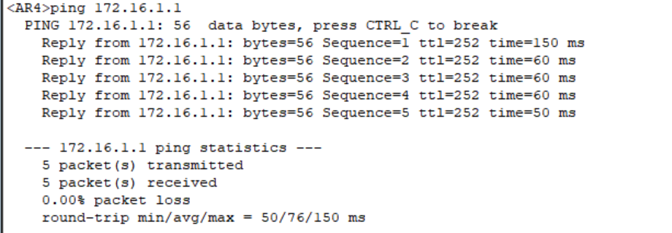
由图可知测试成功！
- OSPF区域认证
- 区域 1 的接口认证
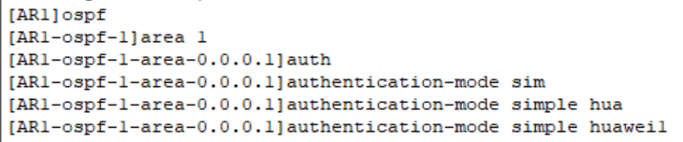
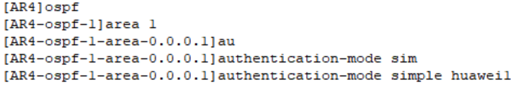
说明：AR1 和 AR4 各自配置，在视图下使用 authentication-mode 命令指定该区域使用认证模式为 simple， 即简单验证模式，配置口令为 huawei1，并配置 plain 参数，配置区域明文认证。
- OSPF 骨干区域认证
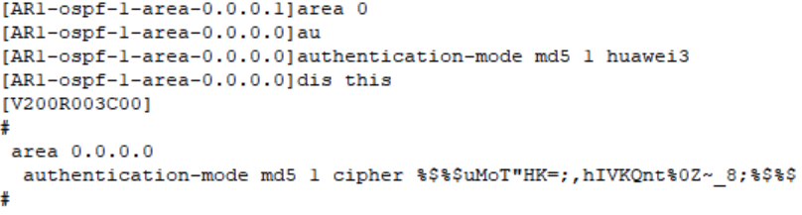
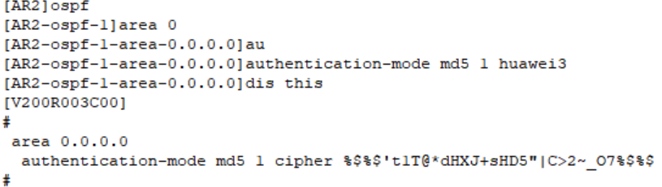
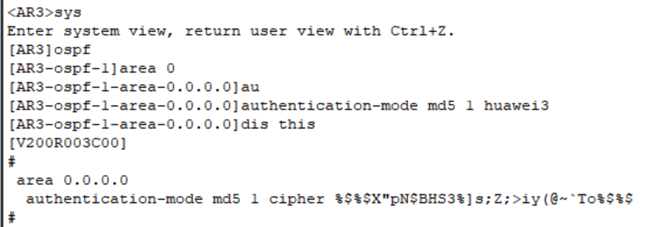
说明：在 AR1 上配置 OSPF Area 0 区域认证，使用验证模式为 MD5，即 MD5 验证模式，验证字标符为 1，配置口令为 huawei3，同时在区域 0 的其他设备做同等配置，最后用 display this 观察配置后的情况。在上述步骤中，使用了 OSPF 的区域认证方式配置了 OSPF 认证。
- 路由汇聚：配置 OSPF 路由聚合分为：配置 OSPF 域间路由聚合和配置 OSPF 外部路由聚合。
- 在 AR1 上配置区域间路由汇总：
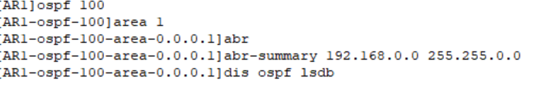
汇聚前：
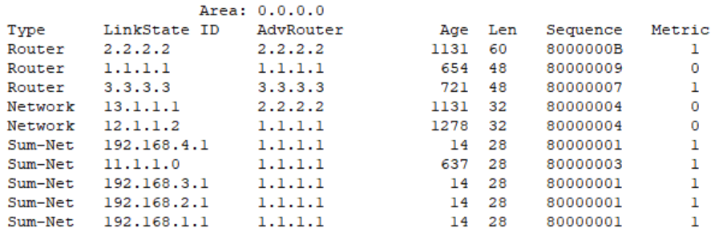
汇聚后：
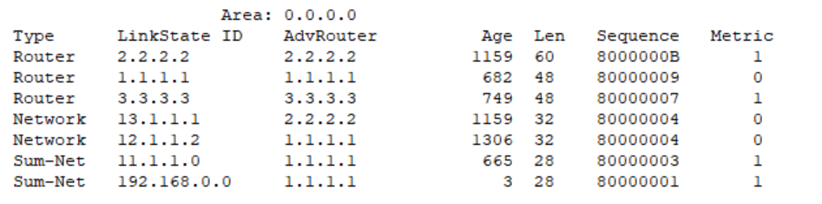
说明：由汇聚前和汇聚后截图的对比可知，区域间路由已经由原来的四条汇总为一条，区域间路由汇总成功
- 在 AR3 上配置外部路由汇总
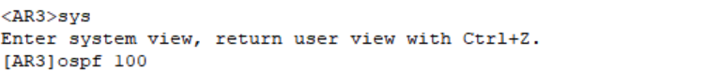
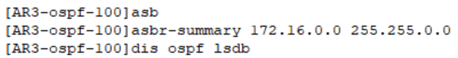
汇聚前：
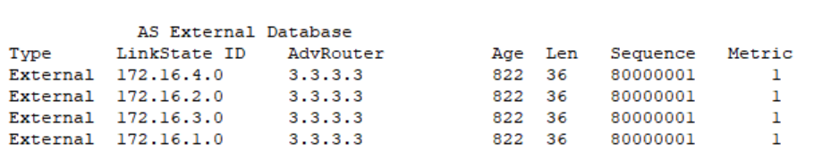
汇聚后：
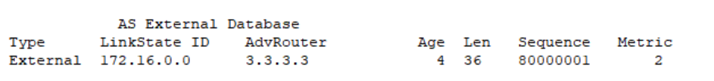
说明：由汇聚前和汇聚后截图的对比可知，外部路由已经由原来的四条汇总为一条，外部路由汇总成功
- 思考题
请在实验报告中作答：
- 在配置 OSPF 时，为什么需要划分不同的区域（Area）？如果将整个网络都配置在 Area 0 中，可能 会带来哪些问题？请结合实际网络拓扑，分析多区域配置如何优化路由信息的传播和减少链路状态 数据库（LSDB）的大小。
答：划分不同区域（Area）的主要目的是为了优化OSPF网络的性能和可扩展性。如果将整个网络都配置在Area 0中，可能会带来以下问题：
- 链路状态数据库（LSDB）过大：所有路由器都需要维护整个网络的链路状态信息，导致LSDB规模庞大，占用大量内存和计算资源。
- 路由计算效率低：SPF（最短路径优先）算法需要频繁计算整个网络的拓扑，增加了CPU负担，尤其是在大型网络中。
- 网络收敛慢：当网络拓扑发生变化时，所有路由器都需要重新计算路由，导致收敛时间变长。
多区域配置的优势：
- 减少LSDB规模：每个区域只需维护本区域的链路状态信息，区域间通过ABR（区域边界路由器）传递汇总路由，减少了LSDB的大小。
- 优化路由传播：区域间通过汇总路由传递信息，减少了路由更新的频率和规模，提高了网络效率。
- 隔离故障：区域内的拓扑变化不会影响其他区域，增强了网络的稳定性和可扩展性。
在本实验中，AR1、AR2和AR3运行在Area 0，AR1和AR4运行在Area 1，AR3和AR5通过静态路由互通。这种多区域设计有效减少了Area 0的LSDB规模，同时通过路由汇总进一步优化了路由信息的传播。
- 为什么需要在 OSPF 区域中启用认证？它能够防止哪些潜在的安全威胁？
答：在OSPF区域中启用认证的主要目的是防止未经授权的设备接入网络，确保路由信息的完整性和安全性。启用认证可以防止以下潜在的安全威胁：
- 非法设备接入：防止黑客通过伪造OSPF报文接入网络，干扰路由信息的传播。
- 路由信息篡改：防止攻击者篡改OSPF报文中的路由信息，导致路由环路或黑洞。
- 拒绝服务攻击（DoS）：防止攻击者通过伪造大量OSPF报文消耗网络资源，导致网络瘫痪。
在本实验中，骨干区域（Area 0）启用了MD5认证，分支区域（Area 1）启用了明文认证，有效防止了非法设备接入和路由信息的篡改。
- OSPF 支持哪几种类型的区域认证（如明文认证、MD5 认证）？它们各自的优缺点是什么？
答：
OSPF支持以下几种类型的区域认证：
- 明文认证（Simple Authentication）：
- 优点：配置简单，易于实现。
- 缺点：安全性低，认证信息以明文形式传输，容易被截获和破解。
- MD5认证（MD5 Authentication）：
- 优点：安全性高，认证信息通过MD5哈希算法加密，难以被破解。
- 缺点：配置相对复杂，需要确保所有设备的密钥一致。
- 无认证（Null Authentication）：
- 优点：无需配置，适用于安全性要求不高的环境。
- 缺点：无任何安全保护，容易被攻击。
在本实验中，骨干区域采用了MD5认证，分支区域采用了明文认证，既保证了骨干区域的高安全性，又简化了分支区域的配置。
4.
如果在一个 OSPF 区域中配置了 MD5 认证，但某个路由器未正确配置认证密钥，会导致什么 问题？如何排查和解决此类问题？
答：如果在一个OSPF区域中配置了MD5认证，但某个路由器未正确配置认证密钥，会导致以下问题：
- 邻居关系无法建立：由于认证失败，路由器无法与邻居交换OSPF报文，导致邻居关系停留在Init或Attempt状态。
- 路由信息无法同步：邻居关系异常会导致路由信息无法正常传播，影响网络的连通性。
排查和解决方法：
- 检查邻居状态：使用display ospf peer命令查看邻居状态，确认是否存在认证失败的邻居。
- 检查认证配置：使用display this命令检查OSPF接口的认证配置，确保所有路由器的认证模式（MD5）、密钥ID和密钥一致。
- 重新配置认证：在未正确配置的路由器上重新配置MD5认证，确保与邻居路由器的配置一致。
- 重启OSPF进程：在修复配置后，可以重启OSPF进程（使用reset ospf process命令）以重新建立邻居关系。
在本实验中，如果AR1和AR2的MD5认证配置不一致，会导致Area 0的邻居关系异常。通过检查并修复认证配置，可以解决此类问题。

